Especificación de CU 04:

Iniciar Sesión

Versión 1.0

# Historial de Revisiones

|  |  |  |  |
| --- | --- | --- | --- |
| **Fecha** | **Versión** | **Descripción** | **Autor** |
| 08/12/2020 | 1.0 | Primera versión del DECU 04. Luego de que el documento anterior haya sido separado por CU. | Analísta |
|  |  |  |  |
|  |  |  |  |
|  |  |  |  |

# 

# Otros Documentos

|  |  |
| --- | --- |
| **Previos a este** | **Siguientes a este** |
| [Documento de Negocio](https://docs.google.com/document/u/1/d/1Ss9D61R7w2vzUFKG4AWc16p4Dvu6eBCO2K-zyPymrRQ/edit) | Diseño de Wireframe de UI |

# 

# 

# Tabla de Contenidos

Historial de Revisiones 2

Otros Documentos 2

Tabla de Contenidos 3

1. Introducción 5

1.1. Propósito 5

1.2. Alcance 5

1.3. Definiciones, siglas y abreviaciones 5

1.4. Referencias 5

1.5. Resumen 6

2. Descripción General 6

2.1. Diagrama de Casos de Uso 6

2.2. Descripción 6

2.3. Actores 6

2.4. Precondiciones 6

2.5. Poscondiciones 7

2.6. Flujo Básico 7

2.7. Flujo Alternativo 7

2.8. Excepciones 7

2.9. Prototipos visuales 8

2.10. Requerimientos no funcionales 8

# Introducción

## Propósito

La especificación de un caso de uso ayuda al equipo de desarrollo a definir los alcances del mismo y su funcionalidad además apoya directamente a las fases de Diseño y Construcción al detallar y definir su secuencia en el sistema.

Este documento tiene el propósito de realizar dicha especificación para el Caso de Uso 04: Iniciar Sesión.

## Alcance

El alcance de la especificación de este Caso de Uso está limitado a la primera versión del Sistema Artemis. Dentro de su propia área de acción. Para este caso, esa sería la sección de Inicio de Sesión.

## Definiciones, siglas y abreviaciones

Se usarán las mismas definiciones usadas en Artemis-DN (Documento de Negocio de Artemis) como base. Además de ellas cualquier otra definición, sigla o abreviación será colocada a continuación.

* **Landing-Page:** Es la primera página que ven los usuarios sin sesión iniciada. Esta les invitará a crear una cuenta o iniciar sesión.

## Referencias

Documentos a los cuales nos vamos a referir:

* Artemis-DN (Documento de Negocio)

Medios no documentados:

* Artemis-Lluvia de ideas
* Reuniones y conversaciones

## Resumen

Le permite al usuario el ingreso a la plataforma Artemis mediante su cuenta creada previamente.

# Descripción General

## Diagrama de Casos de Uso

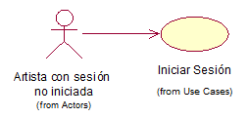

## Descripción

Los usuarios con una cuenta creada podrán acceder a la plataforma ingresando su correo electrónico y contraseña. De esa manera realizarán el inicio de Sesión, alternativamente también podrán acceder rápidamente con Google o Facebook.

## Actores

* **Artista con Sesión no iniciada:** Es un usuario con una cuenta ya creada en la plataforma, pero el cuál su sesión no ha sido iniciada todavía.
* **Artemis:** Plataforma Web para Artistas.

## Precondiciones

El usuario debe de tener una cuenta creada en la plataforma y no tener la sesión iniciada. Él se encontrará en la landing-page de la plataforma.

## Poscondiciones

El artista podrá entrará a su Inicio con la sesión de su cuenta iniciada.

## Flujo Básico

* + 1. El usuario ingresa el correo electrónico con el que se ha creado su cuenta.
    2. El usuario ingresa la contraseña establecida para su cuenta.
    3. El usuario decide si quiere que la sesión se mantenga o no iniciada.
    4. El usuario hace clic en “Iniciar Sesión”.
    5. La plataforma comprueba los campos y si encuentra una combinación correcta de correo y contraseña, confirma el inicio de Sesión
    6. La plataforma muestra el inicio con la sesión iniciada.

## Flujo Alternativo

**[FA1] Ingresar por Google:**

* + 1. El usuario hace clic en el botón de “Iniciar Sesión con Google”
    2. El usuario completa los campos de Google (de ser necesarios)
    3. La plataforma comprueba los campos provistos por Google y si encuentra una combinación correcta, confirma el inicio de Sesión
    4. La plataforma muestra el inicio con la sesión iniciada.

**[FA1] Ingresar porFacebook:**

* + 1. El usuario hace clic en el botón de “Iniciar Sesión con Facebook”
    2. El usuario completa los campos de Facebook (de ser necesarios)
    3. La plataforma comprueba los campos provistos por Facebook y si encuentra una combinación correcta, confirma el inicio de Sesión
    4. La plataforma muestra el inicio con la sesión iniciada.

## Excepciones

[EX1]: La plataforma no encontró la combinación:

* + 1. La plataforma no llega a encontrar la combinación correcta entre correo y contraseña.
    2. La plataforma avisa al usuario que compruebe sus datos. En la misma página de inicio de sesión.

## Prototipos visuales

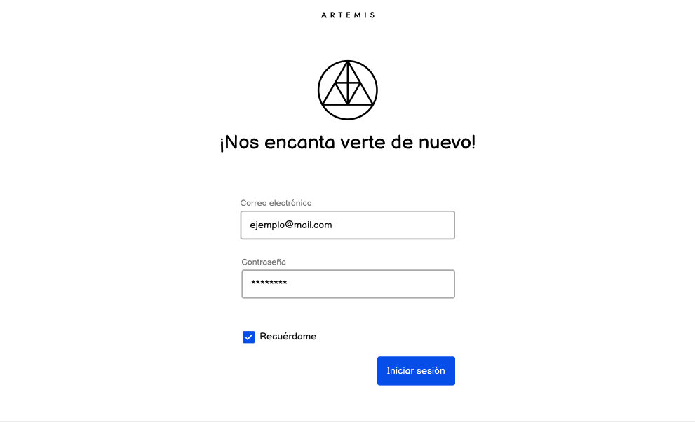

## Requerimientos no funcionales

* + 1. Seguridad: Aquellos usuarios que no sean dueño de la cuenta no podrán accesar. Es decir, se comprobará estrictamente que quien esté usando la plataforma conozca el correo y la contraseña.